“Za tisuću radosti”

Najdugovječniji humanitarni program Hrvatskog Caritasa **“Za 1000 radosti”**, započet prije dvadeset i dvije godine kao predbožićna akcija prerastao je u **cjelogodišnji program**kojim Hrvatski Caritas nastoji u društvu razviti socijalnu osjetljivost, solidarnost i zajedništvo te ujedno prikupiti konkretnu pomoć za najsiromašnije obitelji u Hrvatskoj koje teško preživljavaju boreći se s bolesti, nezaposlenosti i oskudicom. Od samih početaka programa postavljen je cilj: **želimo biti poticatelji i usmjeravatelji konkretne pomoći koja će od onih koji imaju i mogu strujati prema onima koji nemaju i ne mogu.** Desecima tisuća obitelji tijekom godina u svim krajevima Hrvatske pomoć koju su hrvatski građani, tvrtke, ustanove, udruge, djeca, mladi, umirovljenici, obrtnici, studenti i svi drugi darivali postala je poruka vjere u budućnost i dokaz djelatne ljubavi, otkriće zajedništva. Program predstavljamo početkom adventskog vremena, ali sredstva za pomoć obiteljima u potrebi prikupljamo tijekom cijele godine. Putem mreže 16 nad/biskupijskih Caritasa usmjeravamo ih obiteljima na njihovu području kojima je pomoć najpotrebnija.

Djeca i mladi u osnovnim i srednjim školama

Program **“Za 1000 radosti”** obraća se svim sastavnicama hrvatskog društva i doseže veliku većinu naših stanovnika pomoću promotivnih materijala i 480.000 prigodnih narukvica koje, uz preporuku Ministarstva znanosti i obrazovanja, dolaze do sve djece i mladih u osnovnim i srednjim školama diljem Hrvatske, pa onda i do njihovih obitelji. Za svakog učenika i učenicu pripremili smo prigodne narukvice sa sloganom programa*“****OTVORI OČI! Neka srce vodi!****“.*Ova poruka povezuje dva ključna organa koji nas vode u svakodnevnim izborima i postupcima: oči i, simbolički, srce. Očima, ako ih otvorimo, upoznajemo svijet i ljude oko sebe, a srcem odabiremo čemu ćemo u svojim dnevnim izborima dati prednost. Gledamo li svijet kroz naočale srca, moći ćemo primijetiti ljude u potrebi i pomoći im.

[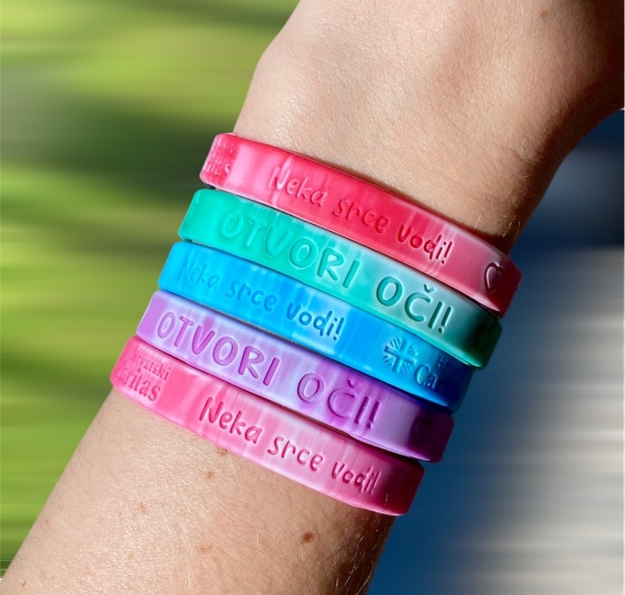](https://www.caritas.hr/wp-content/uploads/2024/08/IMG_02815.jpg)[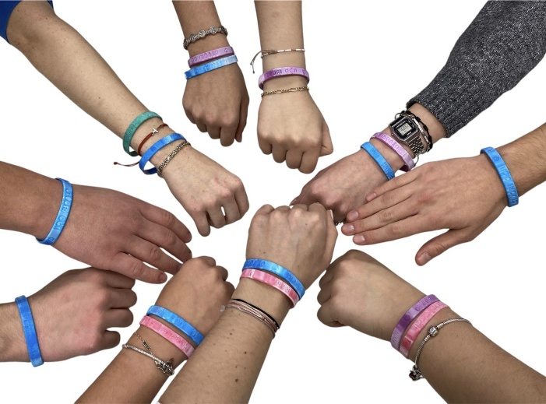](https://www.caritas.hr/wp-content/uploads/2024/08/IMG_1204-1536x1136.jpg)